

МВД РОССИИ

МЕЖМУНИЦИПАЛЬНЫЙ ОТДЕЛ «КИНЕЛЬСКИЙ»

(МО МВД России «Кинельский»)
____________________________________________
ул. Крымская, 20, г. Кинель, Самарская область, 446430
kinl@sao.mvd.ru
тел.факс: (846-63) 6-18-49
«___» _______ 2014 года № 72/_________
на №____________ от_________________

Начальникам: ОП, МО,
ОМВД, УМВД
России по Самарской области

Ориентировка-задание

Межмуниципальным отделом МВД России «Кинельский», ГУ МВД России по Самарской области разыскивается безвестно отсутствующий гр. БУЛЕКОВ ВЛАДИМИР НИКОЛАЕВИЧ, 09.02.1975 г.р., уроженец гор. Тольятти, Самарской области, русский, зарегистрированный и проживающий по адресу Самарская область, Кинельский район, с. Большая Малышевка, ул. Чапаевская 97, который в начале августа 2010 года ушел из Кинельской ЦРБ и до настоящего времени не вернулся.

ПРИМЕТЫ: На вид 35-40 лет, худощавого телосложения, рост 175 см., лицо овальное смуглое слегка вытянутое, лоб средний, брови немного извилистые, нос средний спинка прямая основание горизонтальное слегка широкое, уши средние, волосы прямые темно русые стрижка короткая, губы средней толщины, глаза темные.

ОСОБЫЕ ПРИМЕТЫ: На запястье левой руки татуировка в виде паука, на правой голени имеется след-шрам от ожога, зубной аппарат часть зубов отсутствует, большинство кариозно измененные.

ОДЕЖДА: Кофта типа толстовки темно синего цвета с вертикальным замком молнией на груди, майка-футболка темно зеленого цвета, трико серого цвета, сланцы резиновые черного цвета.

Разыскиваемый, склонен к злоупотреблению спиртных напитков, мог оказывать помощь за еду и алкоголь, лицам, осуществляющим рыбную ловлю на реке Волга, в районе гор. Тольятти и гор. Жигулевск.

На розыск просим ориентировать личный состав, общественность и иные силы. Проверить по всем имеющимся розыскным и иным учетам, а также по учетам неопознанных, невостребованных трупов и неизвестных больных. Ответ независимо от результатов проверки, просим направить в наш адрес почтой, Самарская область, гор. Кинель, ул. Крымская 20, МО МВД России «Кинельский».
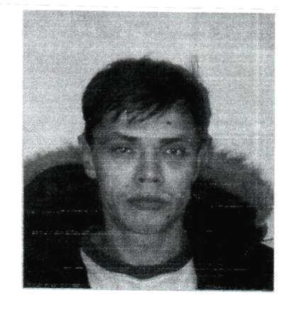

Заместитель начальника полиции по оперативной работе
начальник ОУР межмуниципального отдела
МВД России «Кинельский»
п/п-к полиции М.Е. Блинов

Исп. ст. о/у ОУР Ермаков А.В.
т. 8(84663) 6-18-49

